João Victor Mendes de Souza Nº15 INFO-B

Aula do professor Bruno 07/07/2020 08:30

**Checkout**

Hoje tivemos um pequeno resumo, para depois continuarmos de onde paramos no slide sobre JS.

Fundamentos da lógica de qualquer linguagem de programação

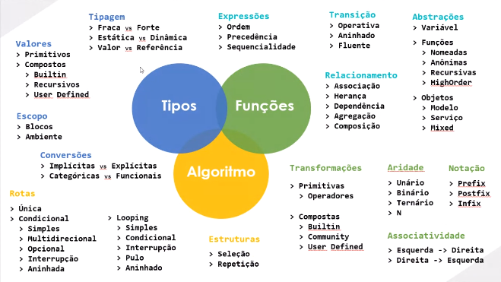

Um modelo é uma variável que guarda várias variáveis

Atribuição de tipos primitivos são por valor. Quando é um modelo a atribuição é por referência, ou seja, usam o mesmo espaço na memória RAM.

Segundos desde 1969.

Slice pode ter como parâmetro números negativos.